ANALISI RISULTATI INVALSI

2019/2020

Scuola Primaria - Classi seconde

**Punteggi Generali**

Tavola 1A Italiano

|  |  |  |  |  |  |  |  |  |
| --- | --- | --- | --- | --- | --- | --- | --- | --- |
| **Istituto nel suo complesso** | | | | | | | | |
| **Classi/Istituto** | **Media del punteggio percentuale al netto del *cheating*1a** | **Percentuale di partecipazione alla prova di Italiano1b** | **Esiti degli studenti al netto del *cheating* nella stessa scala del rapporto nazionale 1d** | **Punteggio Marche (58,4) 5** | **Punteggio Centro (54,3) 5** | **Punteggio Italia (53,7) 5** | **Punteggio percentuale osservato 6** | ***Cheating* in percentuale 7** |
| 411050490201 | 64,7 | 100,0 | 216,3 | superiore | superiore | superiore | 64,7 | 0,0 |
| 411050490202 | 68,2 | 87,5 | 230,3 | superiore | superiore | superiore | 70,6 | 3,3 |
| 411050490203 | 66,2 | 89,5 | 225,9 | superiore | superiore | superiore | 67,5 | 1,9 |
| 411050490204 | 69,0 | 92,9 | 237,2 | superiore | superiore | superiore | 71,5 | 3,6 |
| 411050490205 | 68,6 | 90,9 | 231,3 | superiore | superiore | superiore | 70,6 | 2,9 |
| APIC82700Q | 67,7 | 90,6 | 230,5 | superiore | superiore | superiore | 69,6 | 2,7 |

I dati in tabella dimostrano come il punteggio percentuale osservato sia superiore alla media Marche , Centro, Italia, di quasi il 20%.

Tavola 1B Matematica

|  |  |  |  |  |  |  |  |  |
| --- | --- | --- | --- | --- | --- | --- | --- | --- |
| **Istituto nel suo complesso** | | | | | | | | |
| **Classi/Istituto** | **Media del punteggio percentuale al netto del *cheating*1a** | **Percentuale di partecipazione alla prova di Matematica1b** | **Esiti degli studenti al netto del *cheating* nella stessa scala del rapporto nazionale 1d** | **Punteggio Marche (62,2) 5** | **Punteggio Centro (57,6) 5** | **Punteggio Italia (56,6) 5** | **Punteggio percentuale osservato 6** | ***Cheating* in percentuale 7** |
| 411050490201 | 88,9 | 100,0 | 265,9 | superiore | superiore | superiore | 88,9 | 0,0 |
| 411050490202 | 75,5 | 87,5 | 239,8 | superiore | superiore | superiore | 78,3 | 3,6 |
| 411050490203 | 74,1 | 89,5 | 234,4 | superiore | superiore | superiore | 87,2 | 15,0 |
| 411050490204 | 75,1 | 92,9 | 237,6 | superiore | superiore | superiore | 79,8 | 5,8 |
| 411050490205 | 71,3 | 90,9 | 225,2 | superiore | superiore | superiore | 72,6 | 1,7 |
| APIC82700Q | 74,3 | 90,6 | 235,0 | superiore | superiore | superiore | 80,9 | 7,8 |
| Inizio modulo  Salva la  Fine modulo | | | | | | | | |

I dati della tabella indicano anche per la matematica il punteggio percentuale osservato supera mediamente più del 20% la media Marche, Centro e Italia.

Tavola 4A Italiano - categorie di punteggio

|  |  |  |  |  |  |
| --- | --- | --- | --- | --- | --- |
| **Istituzione scolastica nel suo complesso** | | | | | |
| **Classi** | **Numero studenti categoria 1** | **Numero studenti categoria 2** | **Numero studenti categoria 3** | **Numero studenti categoria 4** | **Numero studenti categoria 5** |
| 411050490201 | 0 | 0 | 0 | 1 | 0 |
| 411050490202 | 1 | 0 | 0 | 1 | 5 |
| 411050490203 | 3 | 2 | 1 | 0 | 11 |
| 411050490204 | 2 | 1 | 2 | 1 | 7 |
| 411050490205 | 1 | 0 | 3 | 1 | 5 |
| **Istituto/Dettaglio territoriale** | **Percentuale studenti categoria 1** | **Percentuale studenti categoria 2** | **Percentuale studenti categoria 3** | **Percentuale studenti categoria 4** | **Percentuale studenti categoria 5** |
| APIC82700Q | 14,6% | 6,3% | 12,5% | 8,3% | 58,3% |
| Marche | 19,6% | 14,7% | 18,5% | 9,1% | 38,0% |
| Centro | 26,2% | 16,2% | 17,3% | 9,0% | 31,4% |
| Italia | 27,4% | 16,5% | 17,3% | 8,6% | 30,3% |

La tavola per categorie di punteggio evidenzia come circa il 58,3% degli studenti abbia raggiunto categoria 5 cioè quelle più elevata di risultato e poi la restante metà distribuirsi per il 14,6% a livello più basso , il 6,3% alla categoria 2, il 12,5% alla categoria 3 e l’8,3% alla categoria 4.

Tavola 4B Matematica - categorie di punteggio 12a

|  |  |  |  |  |  |
| --- | --- | --- | --- | --- | --- |
| **Istituzione scolastica nel suo complesso** | | | | | |
| **Classi** | **Numero studenti categoria 1** | **Numero studenti categoria 2** | **Numero studenti categoria 3** | **Numero studenti categoria 4** | **Numero studenti categoria 5** |
| 411050490201 | 0 | 0 | 0 | 0 | 1 |
| 411050490202 | 0 | 0 | 0 | 3 | 4 |
| 411050490203 | 0 | 1 | 0 | 4 | 12 |
| 411050490204 | 0 | 0 | 2 | 3 | 8 |
| 411050490205 | 0 | 2 | 1 | 2 | 5 |
| **Istituto/Dettaglio territoriale** | **Percentuale studenti categoria 1** | **Percentuale studenti categoria 2** | **Percentuale studenti categoria 3** | **Percentuale studenti categoria 4** | **Percentuale studenti categoria 5** |
| APIC82700Q | 0,0% | 6,3% | 6,3% | 25,0% | 62,5% |
| Marche | 19,0% | 15,2% | 12,0% | 19,2% | 34,6% |
| Centro | 24,7% | 17,0% | 13,8% | 18,4% | 26,1% |
| Italia | 27,4% | 17,2% | 12,2% | 17,5% | 25,7% |

La tavola per categorie di punteggio evidenzia come circa il 62,5%% degli studenti abbia raggiunto categoria 5 cioè quelle più elevata di risultato e poi il restante 40% distribuirsi per il 6,3% a livello di categoria 2 e 3 , per il 25% alla categoria 4. Nessuno studente nella categoria più bassa.

Tavola 5A Italiano/Matematica - incrocio tra categorie di punteggio 11 12a

|  |  |  |  |  |
| --- | --- | --- | --- | --- |
| **Istituzione scolastica nel suo complesso** | | | | |
| **Istituzione scolastica** | | **Prova di Matematica** | | |
| **Numero studenti categorie 1-2** | **Numero studenti categoria 3** | **Numero studenti categorie 4-5** |
| **Prova di Italiano** | **Numero studenti categorie 1-2** | 2 | 1 | 6 |
| **Numero studenti categoria 3** | 1 | 1 | 4 |
| **Numero studenti categorie 4-5** | 0 | 1 | 30 |

Sia nella prova di matematica che in quella di italiano l’incrocio tra categorie di punteggio va al nodo 4/5 con numero 30 studenti( la più alta)

Correlazione tra risultati nelle prove INVALSI e voto di classe

|  |  |  |
| --- | --- | --- |
| **Istituzione scolastica nel suo complesso** | | |
| **Classi** | **Correlazione tra voto della classe e punteggio di Italiano alla Prova INVALSI** | **Correlazione tra voto della classe e punteggio di Matematica alla Prova INVALSI** |
| 411050490201 | Dati non presenti8b/8d | Dati non presenti 8b/8d |
| 411050490202 | medio-bassa | scarsamente significativa |
| 411050490203 | medio-bassa | medio-bassa |
| 411050490204 | medio-bassa | medio-alta |
| 411050490205 | medio-alta | forte |

Per due plessi si riscontra una medio – bassa e scarsamente significativa correlazione tra risultati nelle prove INVALSI e voto di classe

**Andamento negli ultimi anni scolastici**

Tavola 7A Italiano 23

|  |  |  |  |  |  |  |  |  |  |  |
| --- | --- | --- | --- | --- | --- | --- | --- | --- | --- | --- |
| **Istituzione scolastica nel suo complesso** | | | | | | | | | | |
| **Anno scolastico** | **Classi/Istituto** | **Media del punteggio percentuale al netto del *cheating*1a** | **Esiti degli studenti al netto del *cheating* nella stessa scala del rapporto nazionale 1d** | **Punteggio Marche 5** | **Punteggio Centro 5** | **Punteggio Italia 5** | **Punteggio percentuale osservato 6** | ***Cheating* in percentuale 7** |  |  |
| 2013-14 | APIC82700Q | 44,0 | 141,5 | inferiore | inferiore | inferiore | 74,2 | 33,4 |  |  |
| 2014-15 | APIC82700Q | 71,4 | 222,9 | superiore | superiore | superiore | 77,5 | 8,0 |  |  |
| 2015-16 | APIC82700Q | 65,5 | 226,7 | superiore | superiore | superiore | 67,2 | 2,4 |  |  |
| 2016-17 | APIC82700Q | 54,3 | 200,8 | superiore | superiore | superiore | 69,4 | 18,2 |  |  |
| 2017-18 | APIC82700Q | 66,2 | 220,2 | superiore | superiore | superiore | 71,7 | 6,5 |  |  |
| 2018-19 | APIC82700Q | 67,7 | 230,5 | superiore | superiore | superiore | 69,6 | 2,7 |  |  |

La tabella di Italiano riassuntiva degli ultimi anni scolastici dal 2013 al 2019 mostra che solo nel primo anno si evidenzia un punteggio sotto la media Marche, Centro, Italia.

**Tavola 7B Matematica 23**

|  |  |  |  |  |  |  |  |  |  |  |
| --- | --- | --- | --- | --- | --- | --- | --- | --- | --- | --- |
| **Istituzione scolastica nel suo complesso** | | | | | | | | | | |
| **Anno scolastico** | **Classi/Istituto** | **Media del punteggio percentuale al netto del *cheating*1a** | **Esiti degli studenti al netto del *cheating* nella stessa scala del rapporto nazionale 1d** | **Punteggio Marche 5** | **Punteggio Centro 5** | **Punteggio Italia 5** | **Punteggio percentuale osservato 6** | ***Cheating* in percentuale 7** |  |  |
| 2013-14 | APIC82700Q | 65,8 | 223,2 | superiore | superiore | superiore | 67,7 | 2,4 |  |  |
| 2014-15 | APIC82700Q | 67,8 | 224,4 | superiore | superiore | superiore | 69,7 | 3,0 |  |  |
| 2015-16 | APIC82700Q | 69,5 | 233,5 | superiore | superiore | superiore | 71,9 | 3,3 |  |  |
| 2016-17 | APIC82700Q | 67,2 | 222,6 | superiore | superiore | superiore | 75,9 | 10,2 |  |  |
| 2017-18 | APIC82700Q | 52,3 | 205,2 | superiore | superiore | superiore | 68,7 | 19,6 |  |  |
| 2018-19 | APIC82700Q | 74,3 | 235,0 | superiore | superiore | superiore | 80,9 | 7,8 |  |  |

La tabella di matematica mostra senza dubbio la positività costante degli esiti delle Prove INVALSI in un

arco temporale che va dal 2013 al 2019.

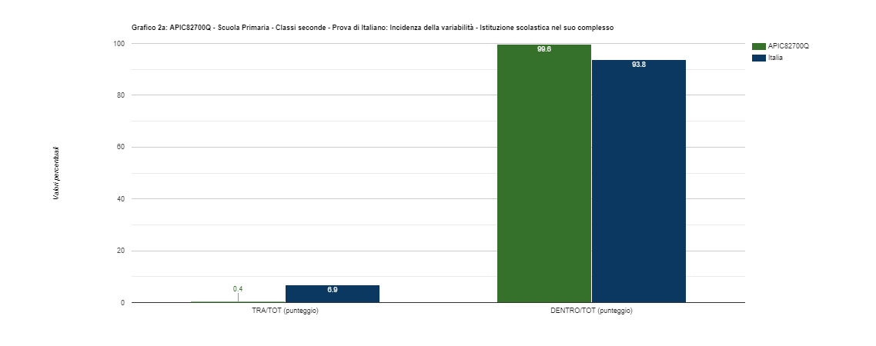

Come il grafico ci mostra , l’INCIDENZA DELLA VARIABILITA’ TRA LE CLASSI dell’IC è pressochè inesistente, mentre la differenza dentro le classi si attesta al livello di percentuale dell’ITALIA. Permane la diversità di successo molto forte tra gli studenti della medesima classe.*

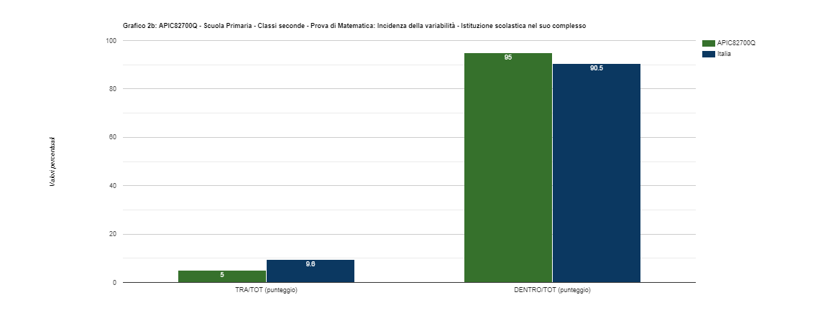

In questo grafico si evince che anche per la matematica la differenza all’interno delle classi è forte, più del 95%, mentre risulta meno del 10% ila differenza tra le classi.

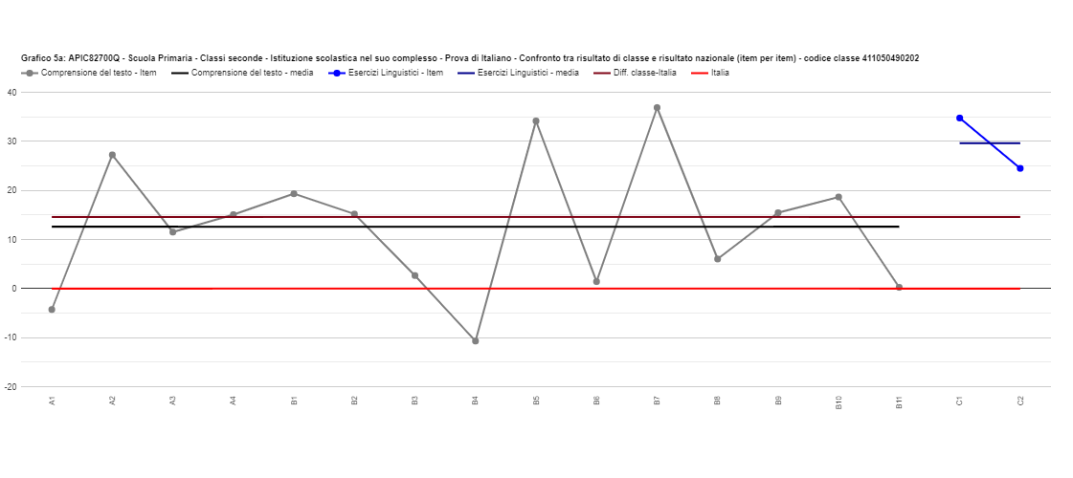

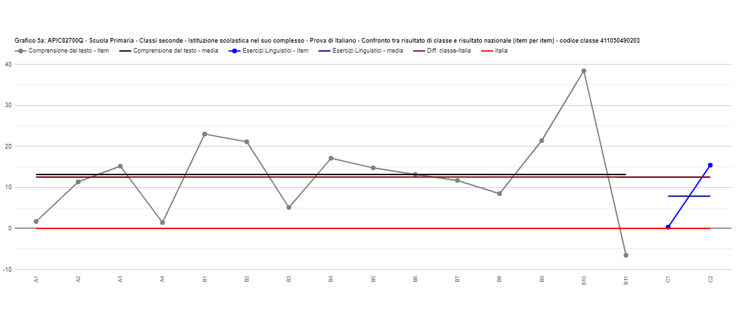



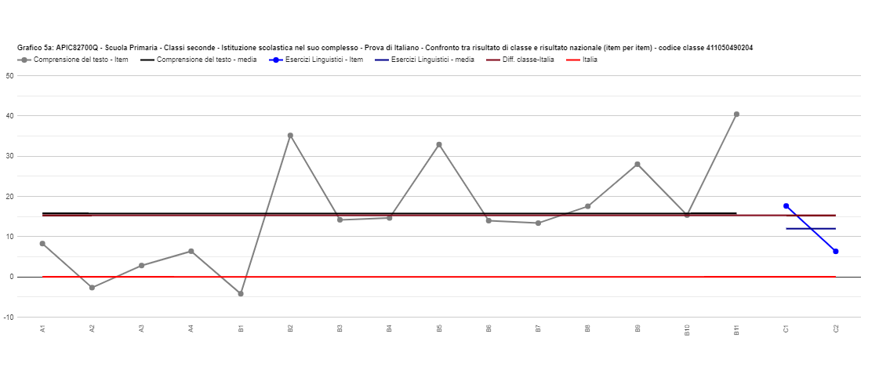

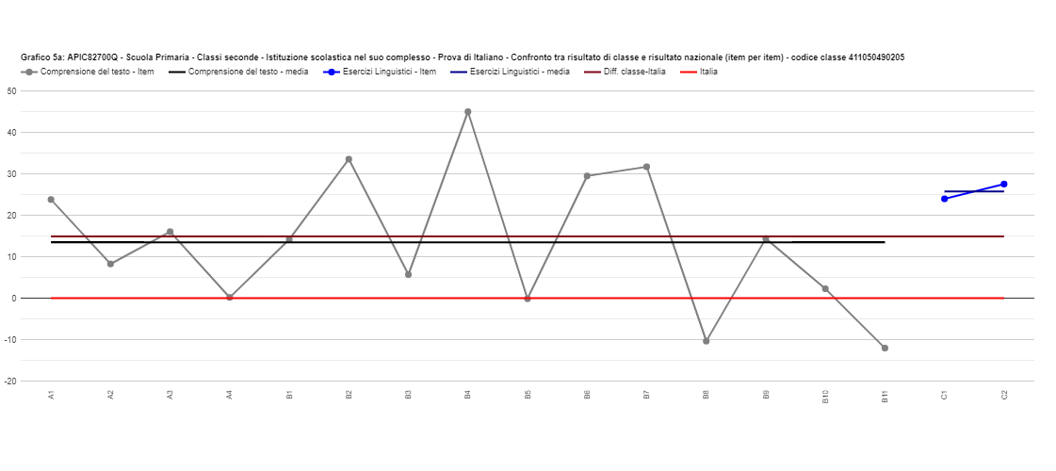

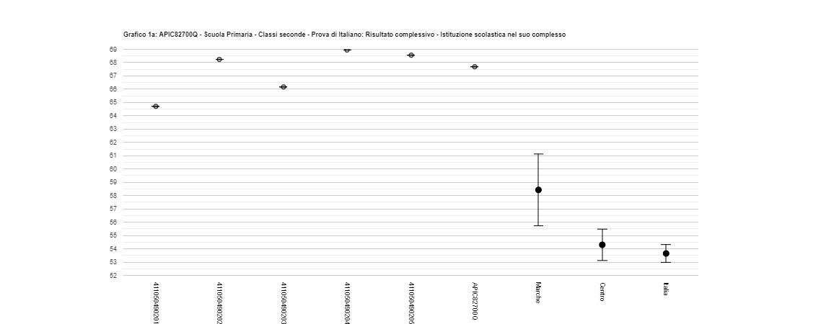

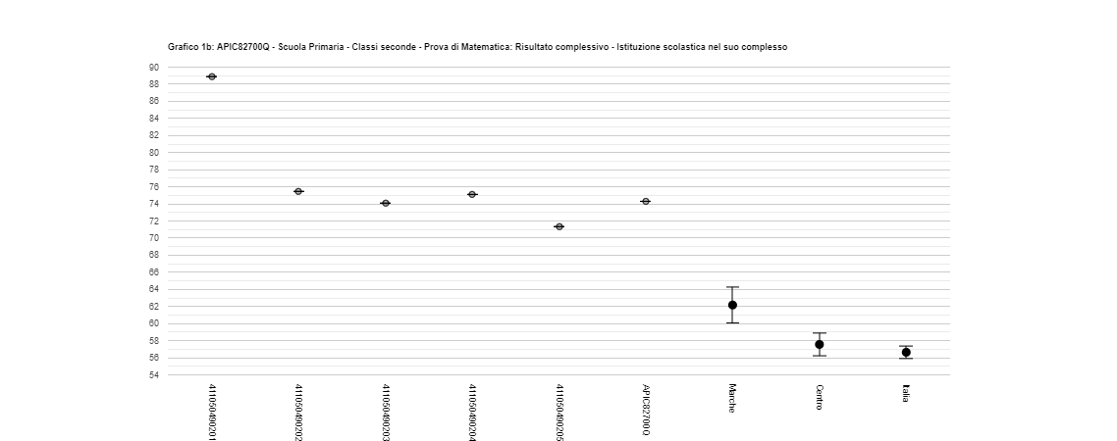

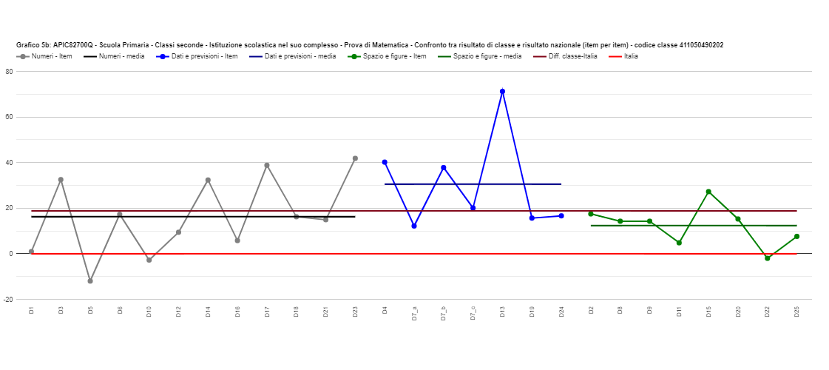

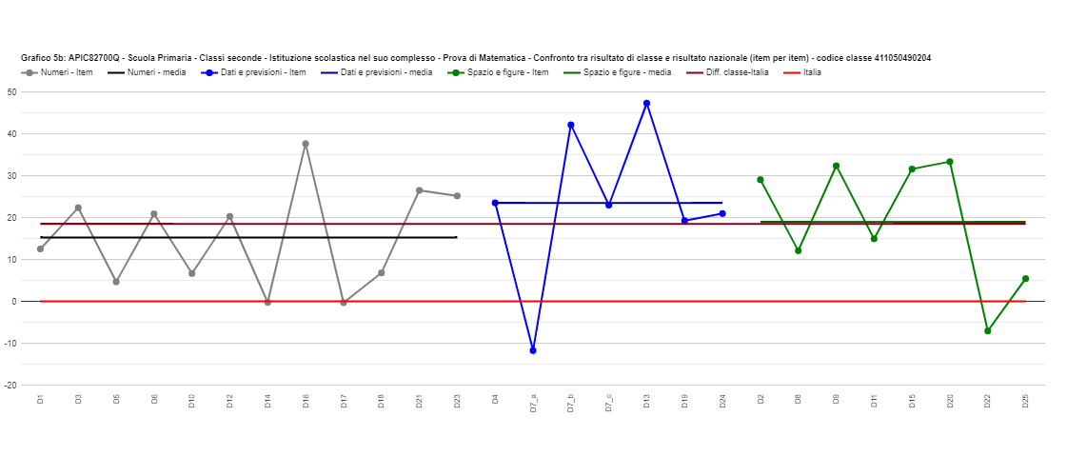

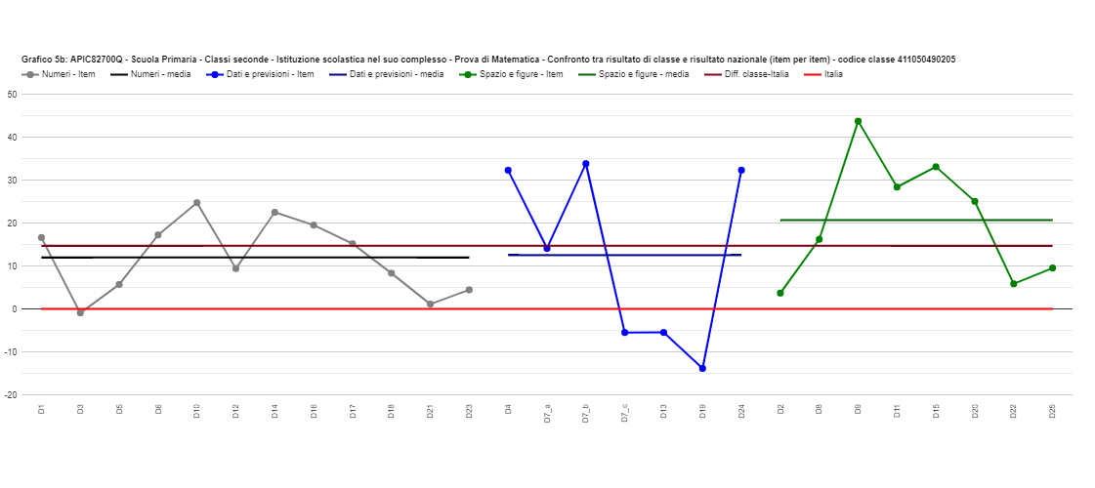

Scuola Primaria - Classi quinte

**Punteggi Generali**

**Tavola 1A Italiano**

|  |  |  |  |  |  |  |  |  |  |  |  |
| --- | --- | --- | --- | --- | --- | --- | --- | --- | --- | --- | --- |
| **Istituto nel suo complesso** | | | | | | | | | | | |
| **Classi/Istituto** | **Media del punteggio percentuale al netto del *cheating*1a** | **Percentuale di partecipazione alla prova di Italiano1b** | **Esiti degli studenti al netto del *cheating* nella stessa scala del rapporto nazionale 1d** | **Differenza nei risultati (punteggio percentuale) rispetto a classi/scuole con *background* familiare simile 2** | ***Background* familiare mediano degli studenti 3 4** | **Percentuale copertura *background*1c** | **Punteggio Marche (66,7) 5** | **Punteggio Centro (63,0) 5** | **Punteggio Italia (61,4) 5** | **Punteggio percentuale osservato 6** | ***Cheating* in percentuale 7** |
| 411050490501 | Dati non presenti 8b | | | | | | | | | | |
| 411050490502 | 75,5 | 66,7 | 225,6 | 11,1 | medio-alto | 66,7 | superiore | superiore | superiore | 91,2 | 17,2 |
| 411050490503 | 68,3 | 87,1 | 214,4 | 3,5 | medio-alto | 96,8 | pari | superiore | superiore | 68,3 | 0,0 |
| 411050490505 | 61,0 | 88,9 | 199,2 | -1,6 | medio-basso | 88,9 | inferiore | inferiore | pari | 83,8 | 27,2 |
| 411050490506 | 70,6 | 100,0 | 212,0 | 6,8 | medio-basso | 100,0 | superiore | superiore | superiore | 70,6 | 0,0 |
| APIC82700Q | 67,6 | 83,3 | 212,4 | 3,9 | medio-basso | 91,7 | pari | superiore | superiore | 73,8 | 7,2 |

I dati della tabella evidenziano qualche difficolta per un plesso , superiori alla media Marche, Centro, Italia la percentuale di successo in due plessi . Le altre due scuole hanno un dato sullo stesso livello delle Marche e un'altra sullo stesso livello dell’Italia

**Tavola 1B Matematica**

|  |  |  |  |  |  |  |  |  |  |  |  |
| --- | --- | --- | --- | --- | --- | --- | --- | --- | --- | --- | --- |
| **Istituto nel suo complesso** | | | | | | | | | | | |
| **Classi/Istituto** | **Media del punteggio percentuale al netto del *cheating*1a** | **Percentuale di partecipazione alla prova di Matematica1b** | **Esiti degli studenti al netto del *cheating* nella stessa scala del rapporto nazionale 1d** | **Differenza nei risultati (punteggio percentuale) rispetto a classi/scuole con *background* familiare simile 2** | ***Background* familiare mediano degli studenti 3 4** | **Percentuale copertura *background*1c** | **Punteggio Marche (62,4) 5** | **Punteggio Centro (59,7) 5** | **Punteggio Italia (57,9) 5** | **Punteggio percentuale osservato 6** | ***Cheating* in percentuale 7** |
| 411050490501 | 56,4 | 100,0 | 195,1 | 1,0 | basso | 100,0 | inferiore | inferiore | inferiore | 56,4 | 0,0 |
| 411050490502 | 75,1 | 66,7 | 236,1 | 13,2 | medio-alto | 66,7 | superiore | superiore | superiore | 76,9 | 2,4 |
| 411050490503 | 71,6 | 96,8 | 232,1 | 10,5 | medio-alto | 96,8 | superiore | superiore | superiore | 73,4 | 2,5 |
| 411050490505 | 75,8 | 77,8 | 236,6 | 15,9 | medio-basso | 88,9 | superiore | superiore | superiore | 79,5 | 4,6 |
| 411050490506 | 74,4 | 100,0 | 226,5 | 13,2 | medio-basso | 100,0 | superiore | superiore | superiore | 74,4 | 0,0 |
| APIC82700Q | 72,3 | 89,6 | 232,2 | 11,2 | medio-basso | 91,7 | superiore | superiore | superiore | 74,4 | 2,7 |

Un dato balza agli occhi: negativo il risultato di una scuola con background familiare BASSO. Il resto dei dati superiori ai livelli Marche, Centro e Italia.

**Tavola 1C Inglese Reading**

|  |  |  |  |  |  |  |  |  |  |  |  |  |  |
| --- | --- | --- | --- | --- | --- | --- | --- | --- | --- | --- | --- | --- | --- |
| **Istituto nel suo complesso** | | | | | | | | | | | | | |
| **Classi/Istituto** | **Media del punteggio percentuale al netto del *cheating*1a** | **Percentuale di partecipazione alla prova di Inglese Reading1b** | **Esiti degli studenti al netto del *cheating* nella stessa scala del rapporto nazionale 1d** | **Differenza nei risultati (punteggio percentuale) rispetto a classi/scuole con *background* familiare simile 2** | ***Background* familiare mediano degli studenti 3 4** | **Percentuale copertura *background*1c** | **Punteggio Marche (79,1) 5** | **Punteggio Centro (77,0) 5** | **Punteggio Italia (75,9) 5** | **Punteggio percentuale osservato 6** | ***Cheating* in percentuale 7** | **Pre-A1 1e (Italia: 11,7%)** | **A1 1e (Italia: 88,3%)** |
| 411050490501 | 55,6 | 100,0 | 158,4 | -20,1 | basso | 100,0 | inferiore | inferiore | inferiore | 55,6 | 0,0 | 0,0 | 100,0 |
| 411050490502 | 82,4 | 66,7 | 214,4 | 3,5 | medio-alto | 66,7 | superiore | superiore | superiore | 82,4 | 0,0 | 0,0 | 100,0 |
| 411050490503 | 73,8 | 96,8 | 195,3 | -5,3 | medio-alto | 96,8 | inferiore | inferiore | inferiore | 73,8 | 0,0 | 16,7 | 83,3 |
| 411050490505 | 85,2 | 88,9 | 221,4 | 7,4 | medio-basso | 88,9 | superiore | superiore | superiore | 87,0 | 2,1 | 0,0 | 100,0 |
| 411050490506 | 77,8 | 100,0 | 196,2 | -0,9 | medio-basso | 100,0 | pari | pari | superiore | 77,8 | 0,0 | 0,0 | 100,0 |
| APIC82700Q | 76,4 | 91,7 | 201,0 | -1,5 | medio-basso | 91,7 | inferiore | pari | pari | 76,7 | 0,4 | 11,4 | 88,6 |

La tavola del reading(lettura) di inglese, mostra la difficolta per alcune classi(2) con un – 29% e un -5% rispetto ad altre classi delle Marche del Centro e d’Italia. Due classi superiori alla media. Due con livelli simili alla media e anche inferiore. Molto disomogeneo il risultato della prova.

**Tavola 1D Inglese Listening**

|  |  |  |  |  |  |  |  |  |  |  |  |  |  |
| --- | --- | --- | --- | --- | --- | --- | --- | --- | --- | --- | --- | --- | --- |
| **Istituto nel suo complesso** | | | | | | | | | | | | | |
| **Classi/Istituto** | **Media del punteggio percentuale al netto del *cheating*1a** | **Percentuale di partecipazione alla prova di Inglese Listening1b** | **Esiti degli studenti al netto del *cheating* nella stessa scala del rapporto nazionale 1d** | **Differenza nei risultati (punteggio percentuale) rispetto a classi/scuole con *background* familiare simile 2** | ***Background* familiare mediano degli studenti 3 4** | **Percentuale copertura *background*1c** | **Punteggio Marche (70,9) 5** | **Punteggio Centro (69,6) 5** | **Punteggio Italia (67,2) 5** | **Punteggio percentuale osservato 6** | ***Cheating* in percentuale 7** | **Pre-A1 1e (Italia: 16,0%)** | **A1 1e (Italia: 84,0%)** |
| 411050490501 | 63,0 | 100,0 | 188,1 | -1,8 | basso | 100,0 | inferiore | inferiore | inferiore | 63,0 | 0,0 | 0,0 | 100,0 |
| 411050490502 | 67,6 | 66,7 | 197,7 | -1,8 | medio-alto | 66,7 | inferiore | inferiore | pari | 67,6 | 0,0 | 0,0 | 100,0 |
| 411050490503 | 76,1 | 96,8 | 222,1 | 6,3 | medio-alto | 96,8 | superiore | superiore | superiore | 76,3 | 0,2 | 10,0 | 90,0 |
| 411050490505 | 47,4 | 88,9 | 165,7 | -21,5 | medio-basso | 88,9 | inferiore | inferiore | inferiore | 92,6 | 48,8 | 25,0 | 75,0 |
| 411050490506 | 77,8 | 100,0 | 215,1 | 7,9 | medio-basso | 100,0 | superiore | superiore | superiore | 77,8 | 0,0 | 0,0 | 100,0 |
| APIC82700Q | 69,9 | 91,7 | 208,7 | 1,1 | medio-basso | 91,7 | pari | pari | superiore | 78,2 | 9,0 | 11,4 | 88,6 |

Nella prova del listening sono positive solo per due classi. Almeno tre le classi con risultati negativi, una ,invece, si attesta sulle medie di riferimento.

Distribuzione degli studenti

Tavola 4A Italiano - categorie di punteggio 12a

|  |  |  |  |  |  |
| --- | --- | --- | --- | --- | --- |
| **Istituzione scolastica nel suo complesso** | | | | | |
| **Classi** | **Numero studenti categoria 1** | **Numero studenti categoria 2** | **Numero studenti categoria 3** | **Numero studenti categoria 4** | **Numero studenti categoria 5** |
| 411050490502 | 0 | 0 | 0 | 2 | 2 |
| 411050490503 | 5 | 3 | 5 | 4 | 10 |
| 411050490505 | 0 | 4 | 2 | 2 | 0 |
| 411050490506 | 0 | 0 | 0 | 1 | 0 |
| **Istituto/Dettaglio territoriale** | **Percentuale studenti categoria 1** | **Percentuale studenti categoria 2** | **Percentuale studenti categoria 3** | **Percentuale studenti categoria 4** | **Percentuale studenti categoria 5** |
| APIC82700Q | 12,5% | 17,5% | 17,5% | 22,5% | 30,0% |
| Marche | 16,1% | 13,4% | 15,3% | 20,3% | 35,0% |
| Centro | 22,4% | 14,2% | 14,0% | 20,4% | 29,1% |
| Italia | 25,2% | 14,6% | 13,4% | 20,4% | 26,5% |

La Tavola di distribuzione di Italiano ci indica che il 30% degli studenti si attesta nella categoria massima , la 5. Il dato negativo riguarda la categoria 1, la più bassa, che vede presenti il 12% degli studenti. Alle categorie restanti una percentuale simile si distribuisce su tutte e tre (20% c.a.)

Tavola 4B Matematica - categorie di punteggio 12a

|  |  |  |  |  |  |
| --- | --- | --- | --- | --- | --- |
| **Istituzione scolastica nel suo complesso** | | | | | |
| **Classi** | **Numero studenti categoria 1** | **Numero studenti categoria 2** | **Numero studenti categoria 3** | **Numero studenti categoria 4** | **Numero studenti categoria 5** |
| 411050490501 | 0 | 0 | 1 | 0 | 0 |
| 411050490502 | 0 | 0 | 0 | 2 | 2 |
| 411050490503 | 0 | 4 | 6 | 6 | 14 |
| 411050490505 | 0 | 1 | 0 | 0 | 6 |
| 411050490506 | 0 | 0 | 0 | 0 | 1 |
| **Istituto/Dettaglio territoriale** | **Percentuale studenti categoria 1** | **Percentuale studenti categoria 2** | **Percentuale studenti categoria 3** | **Percentuale studenti categoria 4** | **Percentuale studenti categoria 5** |
| APIC82700Q | 0,0% | 11,6% | 16,3% | 18,6% | 53,5% |
| Marche | 15,5% | 18,6% | 13,0% | 20,2% | 32,7% |
| Centro | 20,8% | 19,1% | 13,0% | 18,6% | 28,5% |
| Italia | 24,1% | 19,7% | 13,1% | 17,1% | 25,9% |

La Tavola indica due dati molto positivi , nessuno studente si colloca a livello più basso , mentre il 53,5% degli studenti si colloca a livello più alto delle categorie di punteggio

**Correlazione tra risultati nelle prove INVALSI e voto di classe**

**Tavola 6 13**

|  |  |  |
| --- | --- | --- |
| ***Istituzione scolastica nel suo complesso*** | | |
| ***Classi*** | ***Correlazione tra voto della classe e punteggio di Italiano alla Prova INVALSI*** | ***Correlazione tra voto della classe e punteggio di Matematica alla Prova INVALSI*** |
| *411050490501* | *Dati non presenti8b/8d* | *Dati non presenti 8b/8d* |
| *411050490502* | *forte* | *forte* |
| *411050490503* | *media* | *medio-alta* |
| *411050490505* | *scarsamente significativa* | *forte* |
| *411050490506* | *Dati non presenti8b/8d* | *Dati non presenti 8b/8d* |

Nella tavola della correlazione tra i risultati nelle Prove INVALSI e voto di classe per una classe non vi è corrispondenza significativa per quanto riguarda l’Italiano. Per matematica vi è assoluta corrispondenza.

**Andamento negli ultimi anni scolastici**

**Tavola 7A Italiano** 23

|  |  |  |  |  |  |  |  |  |  |  |
| --- | --- | --- | --- | --- | --- | --- | --- | --- | --- | --- |
| **Istituzione scolastica nel suo complesso** | | | | | | | | | | |
| **Anno scolastico** | **Classi/Istituto** | **Media del punteggio percentuale al netto del *cheating*1a** | **Esiti degli studenti al netto del *cheating* nella stessa scala del rapporto nazionale 1d** | **Differenza nei risultati (punteggio percentuale) rispetto a classi/scuole con *background* familiare simile 2** | ***Background* familiare mediano degli studenti 3 4** | **Punteggio Marche 5** | **Punteggio Centro 5** | **Punteggio Italia 5** | **Punteggio percentuale osservato 6** | ***Cheating* in percentuale 7** |
| 2013-14 | APIC82700Q | 66,9 | 211,7 | +4,4 | medio-alto | superiore | superiore | superiore | 68,6 | 2,5 |
| 2014-15 | APIC82700Q | 66,8 | 219,4 | +7,2 | medio-alto | superiore | superiore | superiore | 70,6 | 5,0 |
| 2015-16 | APIC82700Q | 65,5 | 201,2 | +0,3 | medio-alto | pari | pari | superiore | 67,0 | 2,0 |
| 2016-17 | APIC82700Q | 61,5 | 203,1 | +2,4 | medio-alto | superiore | superiore | superiore | 70,0 | 9,9 |
| 2017-18 | APIC82700Q | 65,2 | 208,2 | +2,0 | medio-alto | pari | superiore | superiore | 76,4 | 13,5 |
| 2018-19 | APIC82700Q | 67,6 | 212,4 | +3,9 | medio-basso | pari | superiore | superiore | 73,8 | 7,2 |

Per Italiano l’andamento degli ultimi anni scolastici risulta positivo , anzi sopra la media Marche, Centro, Italia

Tavola 7B Matematica 23

|  |  |  |  |  |  |  |  |  |  |  |
| --- | --- | --- | --- | --- | --- | --- | --- | --- | --- | --- |
| **Istituzione scolastica nel suo complesso** | | | | | | | | | | |
| **Anno scolastico** | **Classi/Istituto** | **Media del punteggio percentuale al netto del *cheating*1a** | **Esiti degli studenti al netto del *cheating* nella stessa scala del rapporto nazionale 1d** | **Differenza nei risultati (punteggio percentuale) rispetto a classi/scuole con *background* familiare simile 2** | ***Background* familiare mediano degli studenti 3 4** | **Punteggio Marche 5** | **Punteggio Centro 5** | **Punteggio Italia 5** | **Punteggio percentuale osservato 6** | ***Cheating* in percentuale 7** |
| 2013-14 | APIC82700Q | 68,2 | 212,6 | +3,7 | medio-alto | superiore | superiore | superiore | 69,0 | 1,1 |
| 2014-15 | APIC82700Q | 63,4 | 216,3 | +5,7 | medio-alto | superiore | superiore | superiore | 65,6 | 3,0 |
| 2015-16 | APIC82700Q | 69,6 | 232,8 | +13,9 | medio-alto | superiore | superiore | superiore | 71,4 | 2,6 |
| 2016-17 | APIC82700Q | 65,9 | 219,4 | +7,5 | medio-alto | superiore | superiore | superiore | 67,5 | 2,2 |
| 2017-18 | APIC82700Q | 65,9 | 228,6 | +11,7 | medio-alto | superiore | superiore | superiore | 69,6 | 5,0 |
| 2018-19 | APIC82700Q | 72,3 | 232,2 | +11,2 | medio-basso | superiore | superiore | superiore | 74,4 | 2,7 |

Nella Ttavola di matematica si evidenzia il successo delle prove da 2013 fino al 2019. Una percentuale di successo superiore alla media Marche, Centro, Italia.

**Tavola 7C Inglese Reading 23**

|  |  |  |  |  |  |  |  |  |  |  |
| --- | --- | --- | --- | --- | --- | --- | --- | --- | --- | --- |
| **Istituzione scolastica nel suo complesso** | | | | | | | | | | |
| **Anno scolastico** | **Classi/Istituto** | **Media del punteggio percentuale al netto del *cheating*1a** | **Esiti degli studenti al netto del *cheating* nella stessa scala del rapporto nazionale 1d** | **Differenza nei risultati (punteggio percentuale) rispetto a classi/scuole con *background* familiare simile 2** | ***Background* familiare mediano degli studenti 3 4** | **Punteggio Marche 5** | **Punteggio Centro 5** | **Punteggio Italia 5** | **Punteggio percentuale osservato 6** | ***Cheating* in percentuale 7** |
| 2017-18 | APIC82700Q | 72,1 | 188,1 | -5,8 | medio-alto | inferiore | inferiore | inferiore | 79,1 | 7,3 |
| 2018-19 | APIC82700Q | 76,4 | 201,0 | -1,5 | medio-basso | inferiore | pari | pari | 76,7 | 0,4 |

I dati del reading dicono che vi è un evidente miglioramento tra la prima prova e la seconda.

**Tavola 7D Inglese Listening 23**

|  |  |  |  |  |  |  |  |  |  |  |
| --- | --- | --- | --- | --- | --- | --- | --- | --- | --- | --- |
| **Istituzione scolastica nel suo complesso** | | | | | | | | | | |
| **Anno scolastico** | **Classi/Istituto** | **Media del punteggio percentuale al netto del *cheating*1a** | **Esiti degli studenti al netto del *cheating* nella stessa scala del rapporto nazionale 1d** | **Differenza nei risultati (punteggio percentuale) rispetto a classi/scuole con *background* familiare simile 2** | ***Background* familiare mediano degli studenti 3 4** | **Punteggio Marche 5** | **Punteggio Centro 5** | **Punteggio Italia 5** | **Punteggio percentuale osservato 6** | ***Cheating* in percentuale 7** |
| 2017-18 | APIC82700Q | 67,3 | 201,6 | -2,3 | medio-alto | pari | inferiore | pari | 73,6 | 7,2 |
| 2018-19 | APIC82700Q | 69,9 | 208,7 | +1,1 | medio-basso | pari | pari | superiore | 78,2 | 9,0 |

I dati del listening dicono l’esito del secondo anno è migliore di quello precedente per il recupero del punteggio del Centro.

Effetto scuola

Tavola 9A Italiano

|  |  |  |  |  |  |
| --- | --- | --- | --- | --- | --- |
| **Istituto nel suo complesso** | | | | | |
| **Confronto tra il punteggio osservato dell'istituzione scolastica e il punteggio della regione Marche** | **Effetto scuola positivo** | **Effetto scuola leggermente positivo** | **Effetto scuola pari alla media regionale** | **Effetto scuola leggermente negativo** | **Effetto scuola negativo** |
| Sopra la media regionale superiore |  |  |  |  |  |
| Intorno alla media regionale pari |  |  | posizione 2 4 |  |  |
| Sotto la media regionale inferiore |  |  |  |  |  |

|  |  |  |  |  |  |
| --- | --- | --- | --- | --- | --- |
| **Istituto nel suo complesso** | | | | | |
| **Confronto tra il punteggio osservato dell'istituzione scolastica e il punteggio della macroarea Centro** | **Effetto scuola positivo** | **Effetto scuola leggermente positivo** | **Effetto scuola pari alla media della macroarea** | **Effetto scuola leggermente negativo** | **Effetto scuola negativo** |
| Sopra la media della macroarea superiore |  |  | posizione 1 4 |  |  |
| Intorno alla media della macroarea pari |  |  |  |  |  |
| Sotto la media della macroarea inferiore |  |  |  |  |  |

|  |  |  |  |  |  |
| --- | --- | --- | --- | --- | --- |
| **Istituto nel suo complesso** | | | | | |
| **Confronto tra il punteggio osservato dell'istituzione scolastica e il punteggio nazionale** | **Effetto scuola positivo** | **Effetto scuola leggermente positivo** | **Effetto scuola pari alla media nazionale** | **Effetto scuola leggermente negativo** | **Effetto scuola negativo** |
| Sopra la media nazionalesuperiore |  |  | posizione 1 4 |  |  |
| Intorno alla media nazionalepari |  |  |  |  |  |
| Sotto la media nazionaleinferiore |  |  |  |  |  |

L’EFFETTO SCUOLA ci dimostra che l’Istituzione scuola ha un effetto scuola pari alla media nazionale e alla macroarea e intorno alla Media regionale.

Tavola 9B Matematica

|  |  |  |  |  |  |
| --- | --- | --- | --- | --- | --- |
| **Istituto nel suo complesso** | | | | | |
| **Confronto tra il punteggio osservato dell'istituzione scolastica e il punteggio della regione Marche** | **Effetto scuola positivo** | **Effetto scuola leggermente positivo** | **Effetto scuola pari alla media regionale** | **Effetto scuola leggermente negativo** | **Effetto scuola negativo** |
| Sopra la media regionale superiore |  | posizione 1 3 |  |  |  |
| Intorno alla media regionale pari |  |  |  |  |  |
| Sotto la media regionale inferiore |  |  |  |  |  |

|  |  |  |  |  |  |
| --- | --- | --- | --- | --- | --- |
| **Istituto nel suo complesso** | | | | | |
| **Confronto tra il punteggio osservato dell'istituzione scolastica e il punteggio della macroarea Centro** | **Effetto scuola positivo** | **Effetto scuola leggermente positivo** | **Effetto scuola pari alla media della macroarea** | **Effetto scuola leggermente negativo** | **Effetto scuola negativo** |
| Sopra la media della macroarea superiore |  | posizione 1 3 |  |  |  |
| Intorno alla media della macroarea pari |  |  |  |  |  |
| Sotto la media della macroarea inferiore |  |  |  |  |  |

|  |  |  |  |  |  |
| --- | --- | --- | --- | --- | --- |
| **Istituto nel suo complesso** | | | | | |
| **Confronto tra il punteggio osservato dell'istituzione scolastica e il punteggio nazionale** | **Effetto scuola positivo** | **Effetto scuola leggermente positivo** | **Effetto scuola pari alla media nazionale** | **Effetto scuola leggermente negativo** | **Effetto scuola negativo** |
| Sopra la media nazionalesuperiore |  | posizione 1 3 |  |  |  |
| Intorno alla media nazionalepari |  |  |  |  |  |
| Sotto la media nazionaleinferiore |  |  |  |  |  |

L’EFFETTO scuola dei dati di matematica dell’Istituzione scuola, ci danno un risultato superiore alla media Marche, alla Macroarea e a quella Nazionale.

**Distribuzione degli studenti nei livelli di apprendimento MEDIE**

**Tavola 1A Italiano**

|  |  |  |  |  |  |
| --- | --- | --- | --- | --- | --- |
| **Istituto nel suo complesso** | | | | | |
| **Classi/Istituto/Dettaglio territoriale** | **Studenti livello 1** | **Studenti livello 2** | **Studenti livello 3** | **Studenti livello 4** | **Studenti livello 5** |
| 411050490801 | 3 (13,0%) | 6 (26,1%) | 6 (26,1%) | 7 (30,4%) | 1 (4,4%) |
| 411050490802 | 1 (16,7%) | 2 (33,3%) | 2 (33,3%) | 1 (16,7%) | 0 (0,0%) |
| 411050490803 | 1 (5,6%) | 7 (38,9%) | 8 (44,4%) | 1 (5,6%) | 1 (5,6%) |
| APIC82700Q | 5 (10,6%) | 15 (31,9%) | 16 (34,0%) | 9 (19,2%) | 2 (4,3%) |
| Marche | 8,9% | 16,8% | 31,7% | 26,6% | 16,1% |
| Centro | 11,0% | 21,0% | 31,7% | 24,1% | 12,2% |
| Italia | 12,8% | 21,6% | 31,2% | 23,6% | 10,8% |

Dalla tabella di distribuzione degli studenti nei livelli di apprendimenti si evince che il massimo livello, il 5, viene raggiunto solo dal 4,3% degli studenti, mentre per contrapposizione al livello più basso si contano il 10.6% degli studenti. Il restante si distribuisce in egual misura tra il livello 2(31,9%) , il livello 3(34,0%) e il livello 4(19,2%). Rispetto alla Media Marche i nostri studenti sono meno numerosi nei livelli più alti di successo (4,5). *

Tavola 1B Matematica

|  |  |  |  |  |  |
| --- | --- | --- | --- | --- | --- |
| **Istituto nel suo complesso** | | | | | |
| **Classi/Istituto/Dettaglio territoriale** | **Studenti livello 1** | **Studenti livello 2** | **Studenti livello 3** | **Studenti livello 4** | **Studenti livello 5** |
| 411050490801 | 4 (17,4%) | 7 (30,4%) | 6 (26,1%) | 4 (17,4%) | 2 (8,7%) |
| 411050490802 | 1 (16,7%) | 0 (0,0%) | 3 (50,0%) | 0 (0,0%) | 2 (33,3%) |
| 411050490803 | 4 (22,2%) | 6 (33,3%) | 4 (22,2%) | 2 (11,1%) | 2 (11,1%) |
| APIC82700Q | 9 (19,2%) | 13 (27,7%) | 13 (27,7%) | 6 (12,8%) | 6 (12,8%) |
| Marche | 10,8% | 19,6% | 23,6% | 23,3% | 22,7% |
| Centro | 13,5% | 21,6% | 26,7% | 19,5% | 18,8% |
| Italia | 16,0% | 22,7% | 25,7% | 18,7% | 16,9% |

Nella tabella di matematica si rilevano i seguenti dati: sono tutti al di sotto della media Marche per il 10% a livello 5, per il 9% a livello 4, per il 4% a livello 3, per l’8% a livello 2, mentre il livello 1, il più basso è più alto del 9%.*

Tavola 1C Inglese Reading

|  |  |  |  |
| --- | --- | --- | --- |
| **Istituto nel suo complesso** | | | |
| **Classi/Istituto/Dettaglio territoriale** | **Studenti livello Pre-A1** | **Studenti livello A1** | **Studenti livello A2** |
| 411050490801 | 0 (0,0%) | 5 (21,7%) | 18 (78,3%) |
| 411050490802 | 0 (0,0%) | 1 (16,7%) | 5 (83,3%) |
| 411050490803 | 0 (0,0%) | 9 (50,0%) | 9 (50,0%) |
| APIC82700Q | 0 (0,0%) | 15 (31,9%) | 32 (68,1%) |
| Marche | 1,8% | 11,7% | 86,5% |
| Centro | 2,5% | 16,7% | 80,9% |
| Italia | 3,8% | 18,6% | 77,6% |

Per la Prova del Reading i dati ci dicono che il 68,1% si trova a livello A2,( il più alto), contro il livello Marche all’86,5%, mentre, il 31,9% a livello A1,mentre le Marche mostrano una percentuale dell’11,nessuno a livello Pre-A1

Tavola 1D Inglese Listening

|  |  |  |  |
| --- | --- | --- | --- |
| **Istituto nel suo complesso** | | | |
| **Classi/Istituto/Dettaglio territoriale** | **Studenti livello Pre-A1** | **Studenti livello A1** | **Studenti livello A2** |
| 411050490801 | 0 (0,0%) | 7 (30,4%) | 16 (69,6%) |
| 411050490802 | 0 (0,0%) | 3 (50,0%) | 3 (50,0%) |
| 411050490803 | 0 (0,0%) | 15 (83,3%) | 3 (16,7%) |
| APIC82700Q | 0 (0,0%) | 25 (53,2%) | 22 (46,8%) |
| Marche | 1,1% | 25,9% | 73,0% |
| Centro | 1,4% | 33,8% | 64,9% |
| Italia | 2,5% | 37,6% | 59,9% |

Per la Prova del Listening i dati ci dicono che il 46,8% a livello A2( il più alto), contro il 73% delle Marche, e il 53,2% a livello A1, mentre la media Marche si esprime al 25,9%. Nessuno a livello Pre-A1*

**Distribuzione degli studenti nei livelli di apprendimento: incrocio tra materie**

**Tavola 2A Italiano/Matematica**

|  |  |  |  |  |  |  |
| --- | --- | --- | --- | --- | --- | --- |
| **Istituzione scolastica nel suo complesso** | | | | | | |
| **Istituzione scolastica** | | **Prova di Italiano** | | | | |
| **Percentuale studenti livello 1** | **Percentuale studenti livello 2** | **Percentuale studenti livello 3** | **Percentuale studenti livello 4** | **Percentuale studenti livello 5** |
| **Prova di Matematica** | **Percentuale studenti livello 1** | 6,4% | 12,8% | 0,0% | 0,0% | 0,0% |
| **Percentuale studenti livello 2** | 2,1% | 14,9% | 10,6% | 0,0% | 0,0% |
| **Percentuale studenti livello 3** | 2,1% | 4,3% | 14,9% | 6,4% | 0,0% |
| **Percentuale studenti livello 4** | 0,0% | 0,0% | 2,1% | 8,5% | 2,1% |
| **Percentuale studenti livello 5** | 0,0% | 0,0% | 6,4% | 4,3% | 2,1% |
|  |  |  |  |  |  |  |

Nella Tabella di incrocio tra materie , matematica/italiano, possiamo seguire la seguente valutazione: a livello più basso abbiamo il 6,4% degli studenti, il 2% a livello più alto. A livello 2 si conta il 30% degli studenti ( livello 1,2,3). A livello 3 abbiamo il 33,4% (livello 2,3,4,5). A livello 4 abbiamo il 19,2% (livello 3,4,5)

Tavola 2B Inglese Reading/Inglese Listening

|  |  |  |  |  |
| --- | --- | --- | --- | --- |
| **Istituzione scolastica nel suo complesso** | | | | |
| **Istituzione scolastica** | | **Prova di Inglese Listening** | | |
| **Percentuale studenti livello Pre-A1** | **Percentuale studenti livello A1** | **Percentuale studenti livello A2** |
| **Prova di Inglese Reading** | **Percentuale studenti livello Pre-A1** | 0,0% | 0,0% | 0,0% |
| **Percentuale studenti livello A1** | 0,0% | 29,8% | 2,1% |
| **Percentuale studenti livello A2** | 0,0% | 23,4% | 44,7% |

Gli studenti che hanno ottenuto un ottimo successo( livello A2) sia nel Reading che nel Listening sono il 44,7%, mentre a livello A1 abbiamo il 29,8% degli studenti e a livello A1, A2 il 23,4% degli studenti. Esiti buoni.

**Andamento negli ultimi anni scolastici**

Tavola 8A Italiano 23

|  |  |  |  |  |  |  |  |
| --- | --- | --- | --- | --- | --- | --- | --- |
| **Istituto nel suo complesso** | | | | | | | |
| **Anno scolastico** | **Istituto** | **Esiti degli studenti nella stessa scala del rapporto nazionale 1d** | **Percentuale studenti livello 1** | **Percentuale studenti livello 2** | **Percentuale studenti livello 3** | **Percentuale studenti livello 4** | **Percentuale studenti livello 5** |
| 2017-18 | APIC82700Q | 214,0 | 5,2% | 13,8% | 36,2% | 25,9% | 19,0% |
| 2018-19 | APIC82700Q | 192,7 | 10,6% | 31,9% | 34,0% | 19,2% | 4,3% |

Negli ultimi due anni scolastici rivelano che è aumentata le percentuale degli studenti che si trova a livello più basso nella scala di valore del 5% e contemporaneamente è sceso il numero degli studenti appartenenti al livello più alto rispetto all’anno precedente, addirittura del 15%*. Anche a livello 4gli alunni sono scesi dal 25% al 19%. A livello 2 si nota un aumento della percentuale nell’ultimo anno del 21,9%*

**Tavola 8B Matematica 23**

|  |  |  |  |  |  |  |  |
| --- | --- | --- | --- | --- | --- | --- | --- |
| **Istituto nel suo complesso** | | | | | | | |
| **Anno scolastico** | **Istituto** | **Esiti degli studenti nella stessa scala del rapporto nazionale 1d** | **Percentuale studenti livello 1** | **Percentuale studenti livello 2** | **Percentuale studenti livello 3** | **Percentuale studenti livello 4** | **Percentuale studenti livello 5** |
| 2017-18 | APIC82700Q | 208,6 | 6,9% | 20,7% | 25,9% | 31,0% | 15,5% |
| 2018-19 | APIC82700Q | 193,5 | 19,2% | 27,7% | 27,7% | 12,8% | 12,8% |

Negli ultimi due anni scolastici rivelano che è aumentata le percentuale degli studenti che si trova a livello più basso nella scala di valore del 13% e contemporaneamente è sceso il numero degli studenti appartenenti al livello più alto rispetto all’anno precedente, il 3%*. Anche a livello 4gli alunni sono scesi dal 31% al 12,8%. A livello 2 si nota un aumento della percentuale nell’ultimo anno del 2,7%*

**Tavola 8C Inglese Reading 23**

|  |  |  |  |  |  |
| --- | --- | --- | --- | --- | --- |
| **Istituto nel suo complesso** | | | | | |
| **Anno scolastico** | **Istituto** | **Esiti degli studenti nella stessa scala del rapporto nazionale 1d** | **Percentuale studenti livello Pre-A1** | **Percentuale studenti livello A1** | **Percentuale studenti livello A2** |
| 2017-18 | APIC82700Q | 206,6 | 1,7% | 12,1% | 86,2% |
| 2018-19 | APIC82700Q | 194,7 | 0,0% | 31,9% | 68,1% |
| Inizio modulo  Fine modulo | | | | | |

Dalla Tabella del Reading si evince che nella percentuale studenti A1 si è passati dal 12,1% al 31,9%, mentre per il livello A2 la percentuale scende del 26% *

**Tavola 8D Inglese Listening 23**

|  |  |  |  |  |  |
| --- | --- | --- | --- | --- | --- |
| **Istituto nel suo complesso** | | | | | |
| **Anno scolastico** | **Istituto** | **Esiti degli studenti nella stessa scala del rapporto nazionale 1d** | **Percentuale studenti livello Pre-A1** | **Percentuale studenti livello A1** | **Percentuale studenti livello A2** |
| 2017-18 | APIC82700Q | 207,6 | 1,8% | 25,5% | 72,7% |
| 2018-19 | APIC82700Q | 192,2 | 0,0% | 53,2% | 46,8% |

Dalla Tabella del Listening si nota l’aumento della percentuale degli appartenenti a livello A1 del 28% e , al contrario, è scesa di molto la percentuale degli studenti appartenenti a livello A2

**Microdati**

**Effetto scuola**

**Tavola 9A Italiano**

|  |  |  |  |  |  |
| --- | --- | --- | --- | --- | --- |
| **Istituto nel suo complesso** | | | | | |
| **Confronto tra il punteggio osservato dell'istituzione scolastica e il punteggio della regione Marche** | **Effetto scuola positivo** | **Effetto scuola leggermente positivo** | **Effetto scuola pari alla media regionale** | **Effetto scuola leggermente negativo** | **Effetto scuola negativo** |
| Sopra la media regionale superiore |  |  |  |  |  |
| Intorno alla media regionale pari |  |  |  |  |  |
| Sotto la media regionale inferiore |  |  | posizione 3 4 |  |  |

|  |  |  |  |  |  |
| --- | --- | --- | --- | --- | --- |
| **Istituto nel suo complesso** | | | | | |
| **Confronto tra il punteggio osservato dell'istituzione scolastica e il punteggio della macroarea Centro** | **Effetto scuola positivo** | **Effetto scuola leggermente positivo** | **Effetto scuola pari alla media della macroarea** | **Effetto scuola leggermente negativo** | **Effetto scuola negativo** |
| Sopra la media della macroarea superiore |  |  |  |  |  |
| Intorno alla media della macroarea pari |  |  |  |  |  |
| Sotto la media della macroarea inferiore |  |  | posizione 3 4 |  |  |

|  |  |  |  |  |  |
| --- | --- | --- | --- | --- | --- |
| **Istituto nel suo complesso** | | | | | |
| **Confronto tra il punteggio osservato dell'istituzione scolastica e il punteggio nazionale** | **Effetto scuola positivo** | **Effetto scuola leggermente positivo** | **Effetto scuola pari alla media nazionale** | **Effetto scuola leggermente negativo** | **Effetto scuola negativo** |
| Sopra la media nazionalesuperiore |  |  |  |  |  |
| Intorno alla media nazionalepari |  |  |  |  |  |
| Sotto la media nazionaleinferiore |  |  | posizione 3 4 |  |  |

La Tabella dell’EFFETTO SCUOLA ci indica per l’Italiano che il confronto tra il punteggio osservato dell’Istituzione e il punteggio della regione Marche, della Macroarea e della Nazione sono tutti al di sotto della media. *

Tavola 9B Matematica

|  |  |  |  |  |  |
| --- | --- | --- | --- | --- | --- |
| **Istituto nel suo complesso** | | | | | |
| **Confronto tra il punteggio osservato dell'istituzione scolastica e il punteggio della regione Marche** | **Effetto scuola positivo** | **Effetto scuola leggermente positivo** | **Effetto scuola pari alla media regionale** | **Effetto scuola leggermente negativo** | **Effetto scuola negativo** |
| Sopra la media regionale superiore |  |  |  |  |  |
| Intorno alla media regionale pari |  |  |  |  |  |
| Sotto la media regionale inferiore |  |  |  |  | posizione 3 6 |

|  |  |  |  |  |  |
| --- | --- | --- | --- | --- | --- |
| **Istituto nel suo complesso** | | | | | |
| **Confronto tra il punteggio osservato dell'istituzione scolastica e il punteggio della macroarea Centro** | **Effetto scuola positivo** | **Effetto scuola leggermente positivo** | **Effetto scuola pari alla media della macroarea** | **Effetto scuola leggermente negativo** | **Effetto scuola negativo** |
| Sopra la media della macroarea superiore |  |  |  |  |  |
| Intorno alla media della macroarea pari |  |  |  |  |  |
| Sotto la media della macroarea inferiore |  |  |  | posizione 3 5 |  |

|  |  |  |  |  |  |
| --- | --- | --- | --- | --- | --- |
| **Istituto nel suo complesso** | | | | | |
| **Confronto tra il punteggio osservato dell'istituzione scolastica e il punteggio nazionale** | **Effetto scuola positivo** | **Effetto scuola leggermente positivo** | **Effetto scuola pari alla media nazionale** | **Effetto scuola leggermente negativo** | **Effetto scuola negativo** |
| Sopra la media nazionalesuperiore |  |  |  |  |  |
| Intorno alla media nazionalepari |  |  |  |  |  |
| Sotto la media nazionaleinferiore |  |  |  | posizione 3 5 |  |

La Tabella dell’EFFETTO SCUOLA ci indica per la Matematica che il confronto tra il punteggio osservato dell’Istituzione e il punteggio della regione Marche, della Macroarea e della Nazione sono tutti al di sotto della media con un effetto scuola negativo, e leggermente negativo.*

|  |  |
| --- | --- |
| **PUNTI DI FORZA** | PUNTI DI DEBOLEZZA |
| Classe seconda   * Il 50% degli studenti ha raggiunto, in Italiano, la categoria 5 cioè quella più elevata per risultato. * Circa il 62,5%% degli studenti ha raggiunto, in matematica, la categoria 5 cioè quelle più elevata per risultato. * I dati indicano che sia in Italiano che in matematica il punteggio percentuale osservato supera mediamente più del 20% la media Marche, Centro e Italia. * Sia nella prova di matematica che in quella di italiano l’incrocio tra categorie di punteggio va al nodo 4/5 con numero 30 studenti( la più alta). | Classe seconda   * Per due plessi si riscontra una medio – bassa e scarsamente significativa correlazione tra risultati nelle prove INVALSI e voto di classe. * l’INCIDENZA DELLA VARIABILITA’ TRA LE CLASSI dell’IC è pressochè inesistente, mentre la differenza dentro le classi si attesta al livello di percentuale dell’ITALIA. Permane la diversità di successo molto forte tra gli studenti della medesima classe. |
| Classe quinta   * I dati della tabella evidenziano dati superiori o sullo stesso livello della media Marche, Centro, Italia la percentuale di successo in due plessi sia per Italiano che per Matematica. * Il Confronto tra i due anni di somministrazioni ci dicono che nel 2019 le prove hanno avuto maggior successo dell’anno precedente. * Per L’EFFETTO SCUOLA i dati dicono che sono pari alla Media nazionale e alla Macroarea e intorno alla Media regionale. | Classe quinta   * La tavola del reading (lettura) di inglese, mostra la difficolta per alcune classi (2) con un – 29% e un -5% rispetto alla media classi delle Marche del Centro e d’Italia. Due classi superiori alla media. Molto disomogeneo il risultato della prova. |
| Classe Terza MEDIA   * Le Prove di matematica e di italiano risultano positive * A livello 2( più che sufficiente), nella distribuzione dei livelli si nota un aumento della percentuale nell’ultimo anno del 21,9%* | Classe Terza MEDIA   * Dalla tabella di distribuzione degli studenti nei livelli di apprendimenti si evince che il massimo livello, il 5, viene raggiunto solo dal 4,3% degli studenti, mentre per contrapposizione al livello più basso si contano il 10.6% degli studenti. Rispetto alla Media Marche i nostri studenti sono meno numerosi nei livelli più alti di successo (4,5). * * Nella tabella di matematica notiamo che i dati sono tutti al di sotto della media Marche per il   10% a livello 5, per il 9% a livello 4, per il 4% a livello 3, per l’8% a livello 2, mentre il livello 1, il più basso è più alto del 9%.   * Per la Prova di Inglese del Reading i dati ci dicono che il 68,1% si trova a livello A2,( il più alto), contro il livello Marche all’86,5%, mentre, le Marche mostrano una percentuale dell’11,7. * Per la Prova Inglese del Listening i dati ci dicono che il 46,8% a livello A2( il più alto), contro il 73% delle Marche * * A livello 2 si nota un aumento della percentuale nell’ultimo anno del 21,9%* * Negli ultimi due anni scolastici, per matematica, rivelano che è aumentata le percentuale degli studenti che si trova a livello più basso nella scala di valore del 5% e contemporaneamente è sceso il numero degli studenti appartenenti al livello più alto rispetto all’anno precedente, addirittura del 15%*. Anche a livello 4gli alunni sono scesi dal 25% al 19%. * Dalla Tabella del Reading si evince che nella percentuale studenti A1 si è passati dal 12,1% al 31,9%, mentre per il livello A2 la percentuale scende del 26% * Dalla Tabella del Listening degli ultimi due anni di somministrazioni si nota l’aumento della percentuale degli appartenenti a livello A1 del 28% e , al contrario, è scesa di molto la percentuale degli studenti appartenenti a livello A2, il livello più alto. * La Tabella dell’EFFETTO SCUOLA ci indica per l’Italiano che il confronto tra il punteggio osservato dell’Istituzione e il punteggio della regione Marche, della Macroarea e della Nazione sono tutti al di sotto della media. * * La Tabella dell’EFFETTO SCUOLA ci indica per la Matematica che il confronto tra il punteggio osservato dell’Istituzione e il punteggio della regione Marche, della Macroarea e della Nazione sono tutti al di sotto della media con un effetto scuola negativo e leggermente negativo.* |